Sorty:
Selection: | szukam min i przestawiam na początek | Porównywanie:  Zamiana:
Insertion: | przestawiam parami, na lewo jest odcinek posortowany | 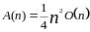
Hoare
MergeSort
QuickSort
CountSort
RadixSort (kubełki) |  | n-liczb całkowitych o d-cyfrach
Wyszukiwanie:
BinarySearch (sekwencyjne) | /posort./ dziel na 2,sprawdz w której połowie i dalej tak samo
Sekwencyjne | /posort./ badamy skrajne i szukamy albo z lewej albo z prawej
Skoki co 4 | /posort./ | 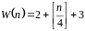
Skoki co k | /posort./ opt. k = 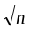 | 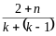
MinMax naiwny |  | 2n-2
MinMax 3 |  | 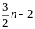
MinMax 4 |  | 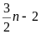
BST: | member:
 | wyszukiwanie: | k-stała
 | min:
 | insert:
 | member: długość ścieżki od korzenia do e, i-etykieta korzenia -> | 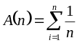śr.
 | utworzenie drzewa | 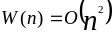-ciąg uporządkowany
AVL:  insert-co najwyżej jedna rotacja, | min,member,insert,delete ->  delete-co najwyżej tyle rotacji ile jest poziomów w drzewie | 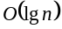
Kopiec: | insert,delmin
 | koszt utworzenia | -używając insert
HeapSort | koszt utworzenia+n*=
Kod Huffmana | koszt utworzenia | 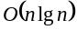
Algorytm dijkstry |  | 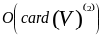
Algorytm Kruskala

